CHI BỘ TRƯỜNG MN DƯƠNG QUANG
TỔ CHỨC LỄ KẾT NẠP CHO 3 ĐẢNG VIÊN MỚI

Ngày 01/06/2022, Chi bộ Trường mầm non Dương Quang đã long trọng tổ chức lễ kết nạp Đảng viên mới cho 3 quần chúng ưu tú: Lưu Thị Ha, Nguyễn Thị Bình, Nguyễn Thị Nhã. Các đồng chí đã được đứng trong hàng ngũ của Đảng, trở thành Đảng viên của Đảng Cộng sản việt Nam là niềm vinh dự to lớn của các đồng chí và là niềm vinh dự cho chi bộ khi có thêm 3 đ/c Đảng viên.
Để vinh dự được đứng trong hàng ngũ của Đảng, trong qua trìnhlàm việc tại trường Mầm non Dương Quang cả 3 đồng chí đã không ngừng phấn đấu, rèn luyện trong quá trình tu dưỡng đạo đức theo lý tưởng, tôn chỉ của Đảng Cộng sản Việt Nam, tư tưởng Hồ Chí Minh, luô gương mẫu trong mọi hoạt động của nhà trường, hoàn thành tốt nhiệm vụ.
Lễ kết nạp diễn ra theo đúng quy định,hướng dẫn thi hành Điều lệ Đảng. Trong không khí trang nghiêm khi nhận quyết định từ Bí thư Chi bộ, dưới cờ Đảng, cờ Tổ quốc và chân dung Chủ tịch Hồ Chí Minh cùng sự chứng kiến của Chi bộ, cả 3 đồng chí đã tuyên thệ lời thề của người đảng viên Đảng Cộng sản Việt Nam, hứa sẽ tiếp tục phấn đấu để luôn xứng đáng là người đảng viên gương mẫu, hoàn thành tốt mọi nhiệm vụ, góp phần xây dựng Chi bộ ngày càng vững mạnh.
Phát biểu tại buổi Lễ kết nạp Đảng viên mới Đồng chí Đoàn Thị Thoan –Bí thư Chi bộ đã nêu rõ nhiệm vụ, quyền hạn của Đảng viên, nhiệm vụ của Chi bộ và phân công Đảng viên chính thức giúp đỡ Đảng viên dự bị, Các đồng chí được phân công nhiệm vụ giúp đỡ các đồng chí Đảng viên dự bị đủ tiêu chuẩn và trở thành Đảng viên chính thức của Đảng sau khi trải qua 12 tháng dự bị.
Buổi lễ kết nạp đảng viên đã diễn ra thành công tốt đẹp. Vậy là Chi bộ mầm non Dương Quang đã có thêm 3 thành viên mới. Chúc 3 đồng chí: Lưu Thị Ha, Nguyễn Thị Bình, Nguyễn Thị Nhã luôn vững dạ, tuyệt đối trung thành với mục tiêu, lý tưởng của Đảng, hoàn thành xuất sắc mọi nhiệm vụ được giao, vượt qua tốt thử thách với đảng viên mới để chính thức trở thành đảng viên chính thức.
Một số hình ảnh diễn ra trong Lễ kết nạp Đảng viên mới:
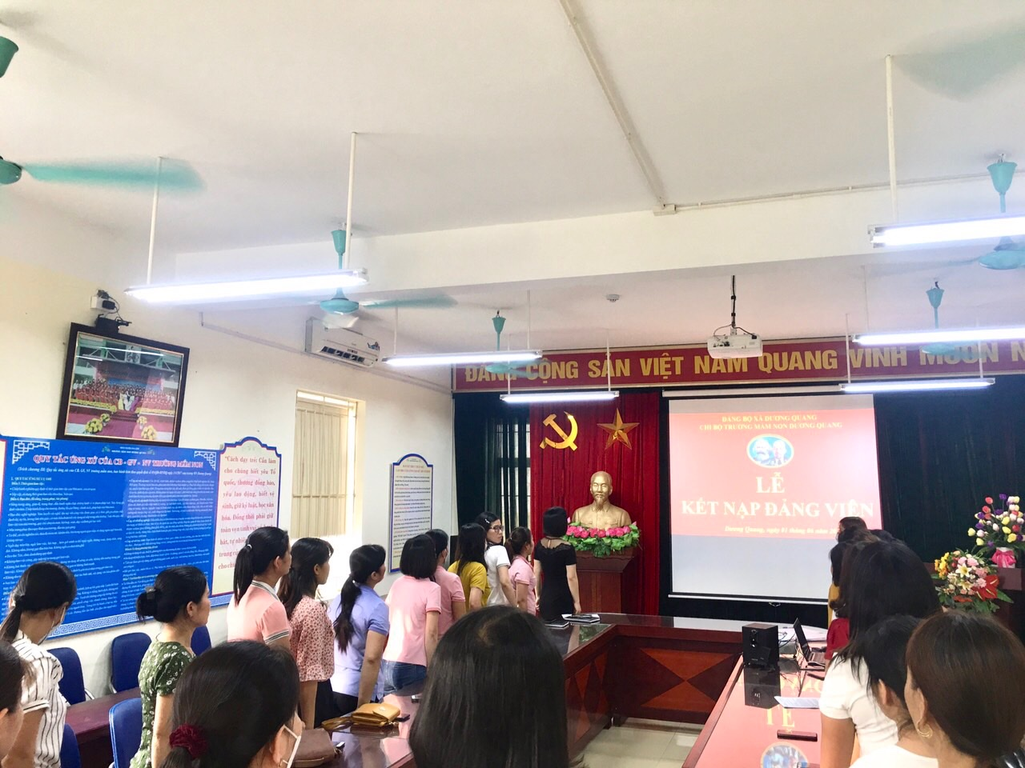
Toàn thể các Đảng viên làm lễ chào cờ trước khi bắt đầu buổi lễ kết nạp Đảng viên mới
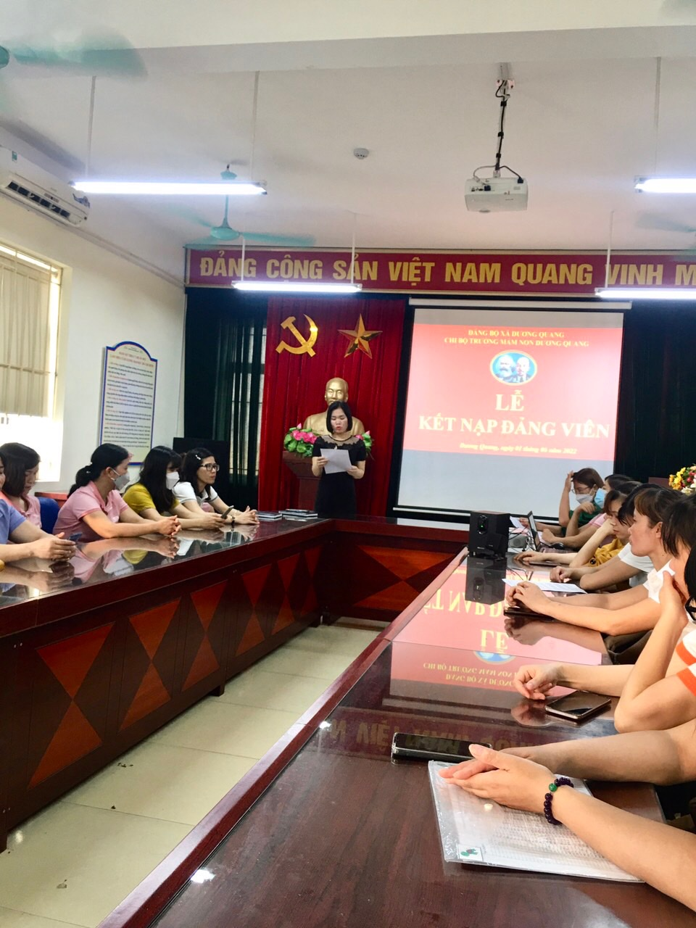
Đ/c Phạm Thị Lựu- Phó bí thư Chi bộ chủ trì buổi lễ

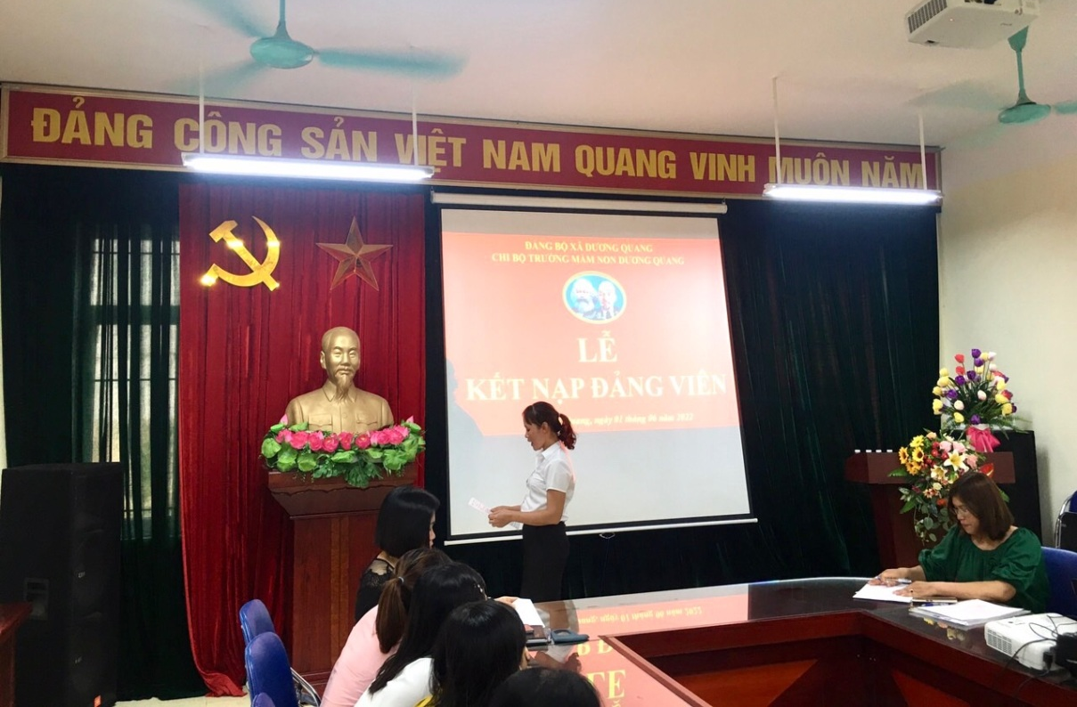
Đ/c Lưu Thị Ha đọc lời tuyên thệ, tuyệt đối trung thành với lý tưởng Đảng Cộng sản.
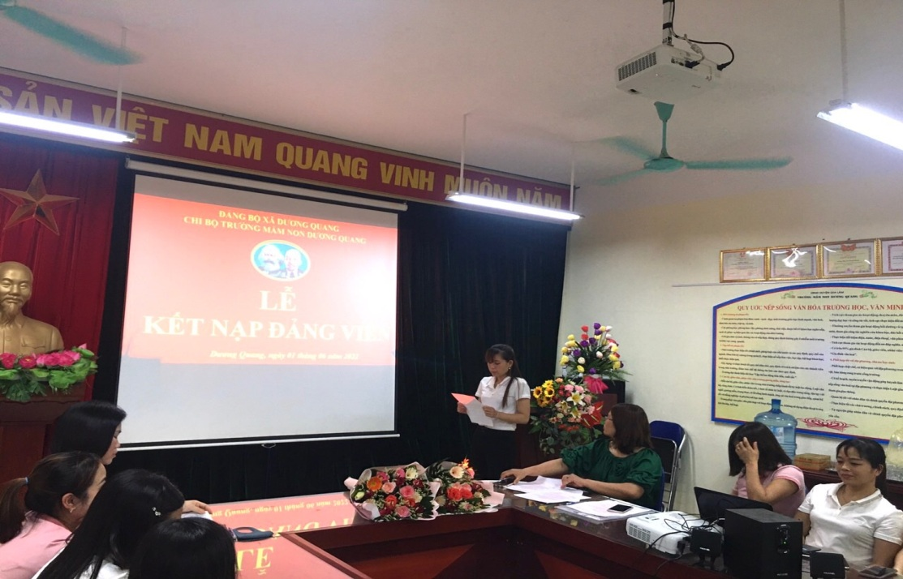
Đ/c Nguyễn Thị Bình đọc lời tuyên thệ, tuyệt đối trung thành với lý tưởng Đảng Cộng sản.

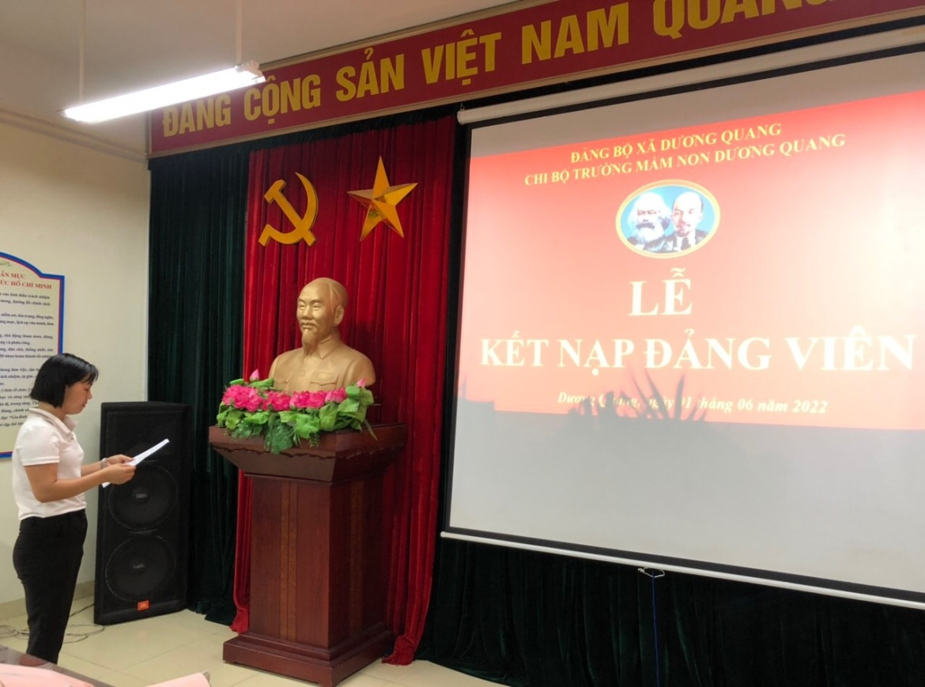
Đ/c Nguyễn Thị Nhã đọc lời tuyên thệ, tuyệt đối trung thành với lý tưởng Đảng Cộng sản.

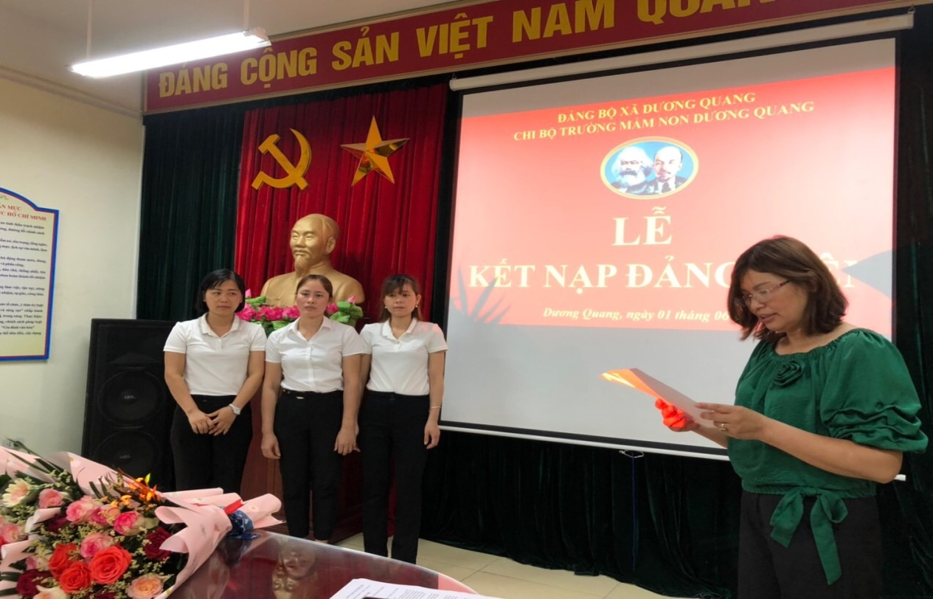
Đ/c Đoàn Thị Thoan – Bí thư Chi bộ, Hiệu trưởng nhà trường
nêu rõ nhiệm vụ, quyền hạn của Đảng viên
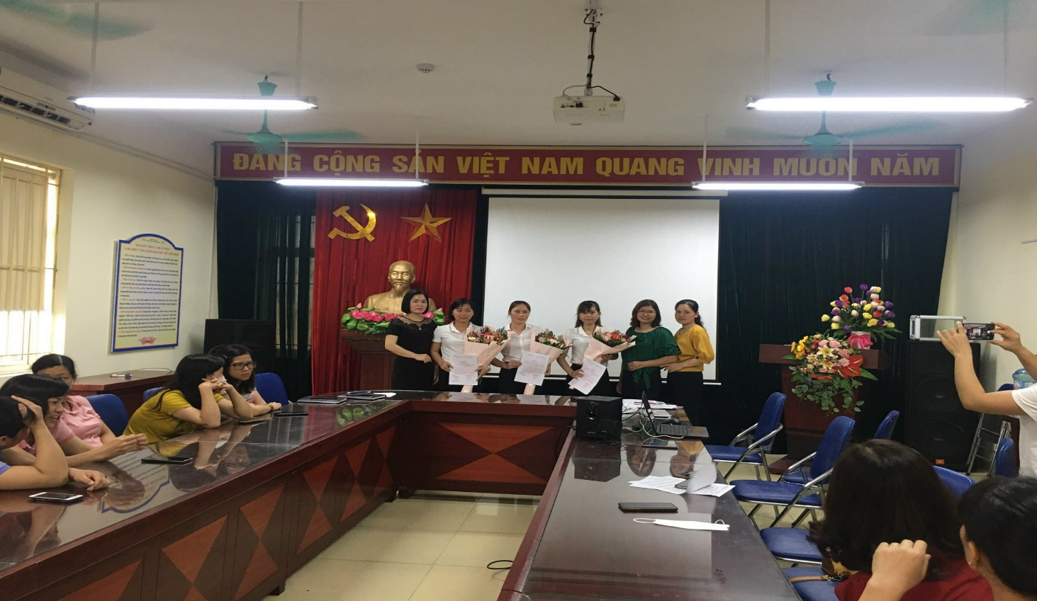

Các đồng chí Cấp ủy tặng hoa chúc mừng các đảng viên mới.

